Полные правила можно найти на сайте Microsoft - <https://learn.microsoft.com/en-us/dotnet/csharp/fundamentals/coding-style/identifier-names>

camelCase и PascaleCase - <https://skillbox.ru/media/code/notatsii-v-programmirovanii/#stk-1>

Но если вкратце, то есть примеры:

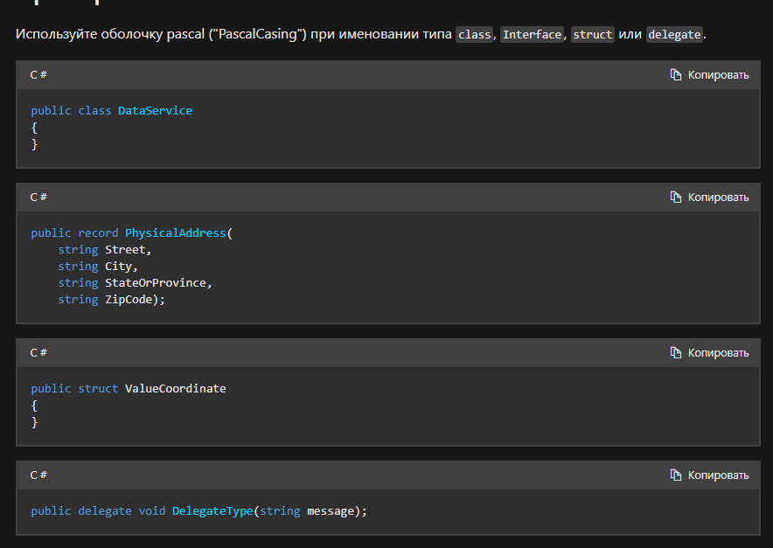

Т.е. всё вышеперечисленное с большой буквы

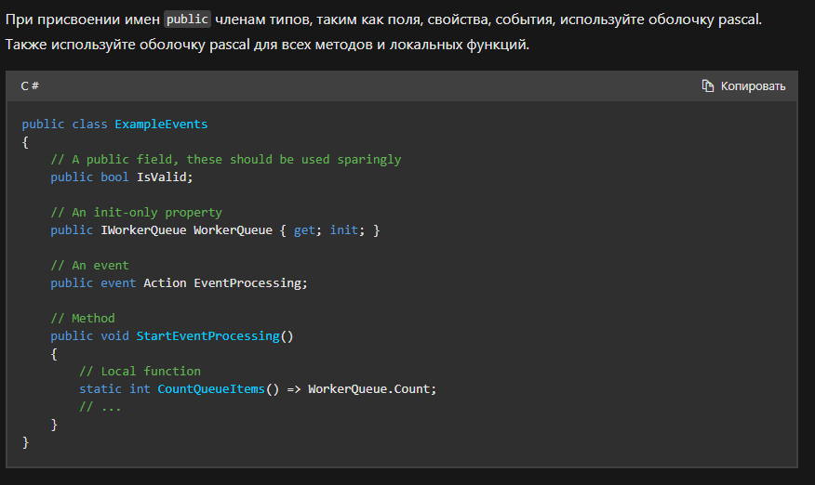

Всё что public – с большой буквы

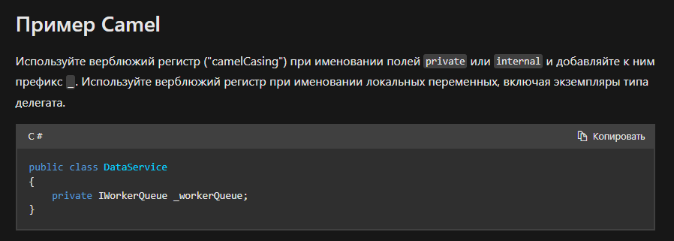

private – начинается с нижнего подчеркивания и маленькой буквы